СОВЕТ ДЕПУТАТОВ
МУНИЦИПАЛЬНОГО ОКРУГА
МАРЬИНО

РЕШЕНИЕ

23 сентября 2020 года №7/1
Об официальных символах
(гербе и флаге) муниципального
округа Марьино в городе Москве

В соответствии с федеральным законодательством и законодательством города Москвы, регулирующим правоотношения в сфере геральдики, руководствуясь Уставом муниципального округа Марьино в городе Москве,
СОВЕТ ДЕПУТАТОВ РЕШИЛ:
1. Считать герб и флаг муниципального образования Марьино в городе Москве (далее – муниципальное образование Марьино), установленные решением муниципального Собрания муниципального образования Марьино в качестве официальных символов муниципального образования Марьино, официальными символами муниципального округа Марьино в городе Москве (далее – муниципальный округ Марьино).
2. Признать утратившим силу решение Совета депутатов муниципального округа Марьино от 26 июня 2019 года № 7/8 «Об официальных символах (гербе и флаге) муниципального округа Марьино в городе Москве».
3. Утвердить Положение о гербе муниципального округа Марьино (приложение 1).
4. Утвердить Положение о флаге муниципального округа Марьино (приложение 2).
5. Направить два экземпляра настоящего решения в Геральдический совет города Москвы с целью регистрации герба и флага муниципального округа Марьино в Государственном геральдическом регистре Российской Федерации, а также в Геральдическом реестре города Москвы.
6. Опубликовать настоящее решение в бюллетене «Московский муниципальный вестник» и разместить на официальном сайте www.asdmom.ru.
7. Настоящее решение вступает в силу после его официального опубликования.
8. Контроль за выполнением настоящего решения возложить на главу муниципального округа Марьино Сотскова В.С.

Глава муниципального
округа Марьино В.С. Сотсков

Приложение 1
к решению Совета депутатов
муниципального округа Марьино
от 23 сентября 2020 г. №7/1

ПОЛОЖЕНИЕ О ГЕРБЕ
МУНИЦИПАЛЬНОГО ОКРУГА МАРЬИНО
В ГОРОДЕ МОСКВЕ

Положением о гербе муниципального округа Марьино в городе Москве (далее – Положение) устанавливается геральдическое описание и обоснование символики (семантику) герба муниципального округа Марьино в городе Москве (далее – муниципальный округ Марьино), а также порядок его воспроизведения и использования.

1. Общие положения
1.1. Герб муниципального округа Марьино является официальным символом муниципального округа Марьино.
1.2. Герб муниципального округа Марьино отражает исторические, культурные, национальные и иные местные традиции и особенности.
1.3. Герб муниципального округа Марьино подлежит государственной регистрации в порядке, установленном федеральным законодательством и законодательством города Москвы.

2. Геральдическое описание и обоснование символики
(семантика) герба муниципального округа Марьино
2.1. Геральдическое описание герба муниципального округа Марьино:
«В поле, разделенном серебряным повышенным стропилом в виде трехчастной арки с купольным завершением, на лазурь и зелень, в лазури две серебряные с черными глазами, клювами и кончиками крыльев летящие чайки. В нижнем зелёном поле три узких пониженных золотых столба со скошенными верхними углами, средний столб выше боковых».
2.2. Обоснование символики (семантика) герба муниципального округа Марьино.
Серебряное стропило в виде трехчастной арки с купольным завершением символизирует первый в Марьино храм иконы Божией Матери «Утоли моя печали», построенный в 2001 году и являющийся одним из самых крупных храмов Москвы.
Летящие чайки в голубом поле символизируют гнездовья перелётных птиц в излучине Москвы-реки, в том числе единственное в Москве поселение розовых озёрных чаек.
Три золотых столба в зелёном поле символизируют характерный облик высотных зданий среди зелёных насаждений и парков в современной застройке Марьино.
Зелень (зеленый) в поле щита символизирует зеленые парковые зоны на территории муниципального округа, символическое значение цвета –природа, рост, жизнь, надежда, изобилие.
Лазурь (синий) в поле щита символизирует водные объекты на территории муниципального округа, символическое значение цвета – честность, верность, безупречность.
Золото (желтый) – символическое значение цвета – надежность, богатство, стабильность, устойчивость и процветание.
Серебро (белый) – символическое значение цвета – чистота, невинность, самоотверженность.

3. Порядок воспроизведения герба муниципального
округа Марьино
3.1. Герб муниципального округа Марьино может воспроизводиться:
- в многоцветном варианте (приложение 1);
- в одноцветном контурном варианте (приложение 2);
- в одноцветном контурном варианте с условной штриховкой для обозначения цветов герба (приложение 3).
Рисунки герба, приведенные в приложениях 1-3, являются неотъемлемой частью настоящего Положения.
3.2. Варианты герба муниципального округа Марьино, указанные в пункте 3.1 настоящего Положения, равно допустимы.
3.3. Воспроизведение герба муниципального округа Марьино, независимо от его размеров и техники исполнения, должно точно соответствовать геральдическому описанию, приведенному в пункте 2.1 настоящего Положения.

4. Порядок размещения герба муниципального
округа Марьино
4.1. Порядок размещения Государственного герба Российской Федерации, герба города Москвы, герба муниципального округа Марьино и иных геральдических знаков производится в соответствии с федеральным законодательством и законодательством города Москвы, регулирующими правоотношения в сфере геральдики.
4.2. При одновременном размещении герба города Москвы (1) и герба муниципального округа Марьино (2), герб муниципального округа Марьино располагается правее (расположение гербов по схеме 1–2).
4.3. При одновременном размещении Государственного герба Российской Федерации (1), герба города Москвы (2) и герба муниципального округа Марьино (3), Государственный герб Российской Федерации размещается в центре. Слева от Государственного герба Российской Федерации располагается герб города Москвы, справа от Государственного герба Российской Федерации располагается герб муниципального округа Соколина гора (размещение гербов по схеме 2-1-3).
4.4. При одновременном размещении чётного числа гербов (например, 6-ти), гербы располагаются по схеме 5–3–1–2–4–6, где 1 – Государственный герб Российской Федерации, 2 – герб города Москвы, 3 – герб муниципального округа Марьино. Далее, поочерёдно в алфавитном порядке справа и слева, располагаются гербы иных муниципальных образований, эмблемы, геральдические знаки общественных объединений, предприятий, учреждений или организаций.
4.5. При одновременном размещении нечётного числа гербов (например, 5-ти), гербы располагаются по схеме 4–2–1–3–5, где 1 – Государственный герб Российской Федерации, 2 – герб города Москвы, 3 – герб муниципального округа Марьино. Далее, поочерёдно в алфавитном порядке слева и справа, располагаются гербы иных муниципальных образований, эмблемы, геральдические знаки общественных объединений, предприятий, учреждений или организаций.
4.6. Расположение гербов, установленное в пунктах 4.2 – 4.5 настоящего Положения, указано «от зрителя».
4.7. При одновременном размещении гербов, указанных в пунктах
4.2 – 4.5 настоящего Положения, размер герба муниципального округа Марьино не может превышать размеры Государственного герба Российской Федерации, герба города Москвы.
4.8. При одновременном размещении гербов, указанных в пунктах
4.2 – 4.5 настоящего Положения, высота размещения герба муниципального округа Марьино не может превышать высоту размещения Государственного герба Российской Федерации, герба города Москвы.
4.9. При одновременном размещении гербов, указанных в пунктах
4.2 – 4.5 настоящего Положения, они должны быть выполнены в единой (ом) технике (стиле) исполнения.
4.10. При проведении на территории муниципального округа Марьино официальных мероприятий, размещение Государственного герба Российской Федерации, герба города Москвы, герба муниципального округа Марьино, гербовых эмблем административных округов города Москвы и иных геральдических знаков в обязательном порядке требует согласования с Геральдическим советом города Москвы.

5. Порядок использования герба муниципального
округа Марьино
5.1. Герб муниципального округа Марьино в многоцветном варианте размещается:
1) на вывесках, фасадах зданий органов местного самоуправления муниципального округа Марьино;
2) в залах заседаний органов местного самоуправления муниципального округа Марьино;
3) в кабинете главы муниципального округа Марьино;
4) на официальных сайтах органов местного самоуправления муниципального округа Марьино в информационно-телекоммуникационной сети «Интернет».
5.2. Герб муниципального округа Марьино используется на бланках:
1) главы муниципального округа Марьино;
2) аппарата Совета депутатов муниципального округа Марьино;
3) Совета депутатов муниципального округа Марьино;
4) депутатов Совета депутатов муниципального округа Марьино;
5) администрации муниципального округа Марьино;
6) удостоверений лиц, осуществляющих службу на должностях в органах местного самоуправления муниципального округа Марьино;
7) удостоверений лиц, осуществляющих службу на должностях в органах местного самоуправления муниципального округа Марьино, депутатов Совета депутатов муниципального округа Марьино;
8) удостоверений к знакам отличия муниципального округа Марьино, установленных муниципальными правовыми актами.
5.3. Герб муниципального округа Марьино в многоцветном варианте используется при проведении:
1) протокольных мероприятий;
2) торжественных мероприятий, церемоний с участием должностных лиц государственных органов города Москвы, главы муниципального округа Марьино, официальных представителей муниципального округа Марьино;
3) иных официальных мероприятий.
5.4. Герб муниципального округа Марьино в многоцветном варианте может размещаться (помещаться):
1) в кабинетах аппарата Совета депутатов муниципального округа Марьино;
2) в кабинетах администрации муниципального округа Марьино;
3) в заставках местных телевизионных программ;
4) на служебном транспорте находящегося в ведении органов местного самоуправления муниципального округа Марьино;
5) на форме спортивных команд и отдельных спортсменов, представляющих муниципальный округ Марьино;
6) на стелах, указателях, знаках, обозначающих границу муниципального округа Марьино при въезде и выезде с территории муниципального округа Марьино.
5.5. Герб муниципального округа Марьино может изображаться:
1) на знаках различия и знаках отличия, установленных решениями Совета депутатов муниципального округа Марьино;
2) на визитных карточках лиц, осуществляющих службу на должностях в органах местного самоуправления муниципального округа Марьино, депутатов Совета депутатов муниципального округа Марьино;
3) на официальных периодических печатных изданиях, учредителями которых являются органы местного самоуправления муниципального округа Марьино;
4) на конвертах, открытках, приглашениях, календарях, а также на представительской продукции (значки, вымпелы, буклеты и иная продукция) органов местного самоуправления муниципального округа Марьино.
5.6. Герб муниципального округа Марьино может быть использован в качестве геральдической основы для разработки знаков различия, знаков отличия муниципального округа Марьино.
5.7. Герб муниципального округа Марьино в одноцветном контурном варианте помещается на гербовых печатях органов местного самоуправления муниципального округа Марьино, а также может использоваться на печатях предприятий, учреждений и организаций, находящихся в муниципальной собственности муниципального округа Марьино.
5.8. Использование герба муниципального округа Марьино или его воспроизведение в случаях, не предусмотренных пунктами 5.1 – 5.7 настоящего Положения, является неофициальным использованием герба муниципального округа Марьино.
5.9. Использование герба муниципального округа Марьино в случаях, не предусмотренных пунктами 5.1 – 5.7 настоящего Положения, осуществляется по согласованию с органами местного самоуправления муниципального округа Марьино, в порядке, установленном Советом депутатов муниципального округа Марьино.
5.10. Порядок изготовления, хранения и уничтожения изображения герба, а также бланков, печатей и иных носителей изображения герба муниципального округа Марьино устанавливается решением Совета депутатов муниципального округа Марьино.

6. Контроль и ответственность за нарушение
настоящего Положения
6.1. Контроль за соблюдением настоящего Положения осуществляет администрация муниципального округа Марьино.
6.2. Нарушение норм, установленных настоящим Положением, влечет за собой ответственность в соответствии с законодательством города Москвы.
6.3. Нарушениями порядка воспроизведения и использования герба муниципального округа Марьино являются:
1) использование герба в качестве основы гербов и флагов общественных объединений, учреждений, организаций, независимо от их организационно-правовой формы;
2) использование герба в качестве средства визуальной идентификации и рекламы товаров, работ и услуг, если реклама этих товаров, работ и услуг запрещена или ограничена в соответствии с федеральным законодательством и законодательством города Москвы;
3) использование герба или его воспроизведение с нарушением порядка воспроизведения, размещения и использования герба, установленных настоящим Положением;
4) воспроизведение герба, несоответствующее установленному в пункте 2.1 геральдическому описанию герба настоящего Положения;
5) воспроизведение герба с искажениями, не являющимися допустимыми геральдическими интерпретациями;
6) надругательство над гербом, в том числе путем нанесения надписей, рисунков оскорбительного содержания, использования в оскорбляющем нравственность качестве;
7) умышленное повреждение герба.
6.4. Производство по делам об административных правонарушениях, предусмотренных пунктом 5.3, осуществляется в порядке, установленном главой 14 Закона города Москвы от 21 ноября 2007 года № 45 «Кодекс города Москвы об административных правонарушениях».

7. Заключительные положения
7.1. Внесение в композицию герба муниципального округа Марьино каких-либо изменений допустимо в соответствии с федеральным законодательством и законодательством города Москвы, регулирующими правоотношения в сфере геральдики.
7.2. Права на использование герба муниципального округа Марьино, с момента установления его Советом депутатов муниципального округа Марьино в качестве официального символа муниципального округа Марьино, принадлежат органам местного самоуправления муниципального округа Марьино.
7.3. Герб муниципального округа Марьино, с момента установления его Советом депутатов муниципального округа Марьино в качестве официального символа муниципального округа Марьино, согласно пункту 2 части 6 статьи 1259 части 4 Гражданского кодекса Российской Федерации авторским правом не охраняется.
7.4. Настоящее Положение хранится в установленном порядке на бумажных и электронных носителях и доступно для ознакомления всем заинтересованным лицам.

Приложение 1
к Положению о гербе
муниципального округа Марьино в городе Москве

МНОГОЦВЕТНЫЙ РИСУНОК ГЕРБА
МУНИЦИПАЛЬНОГО ОКРУГА МАРЬИНО В ГОРОДЕ МОСКВЕ
(гербовый щит)

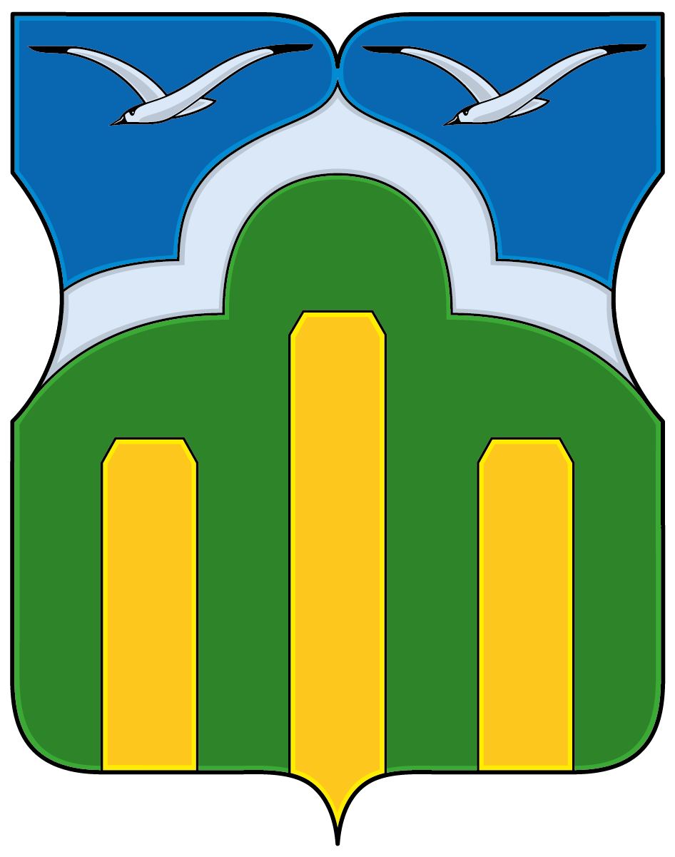
Приложение 2
к Положению о гербе муниципального округа Марьино в городе Москве

ОДНОЦВЕТНЫЙ КОНТУРНЫЙ РИСУНОК ГЕРБА
МУНИЦИПАЛЬНОГО ОКРУГА МАРЬИНО В ГОРОДЕ МОСКВЕ
(гербовый щит)

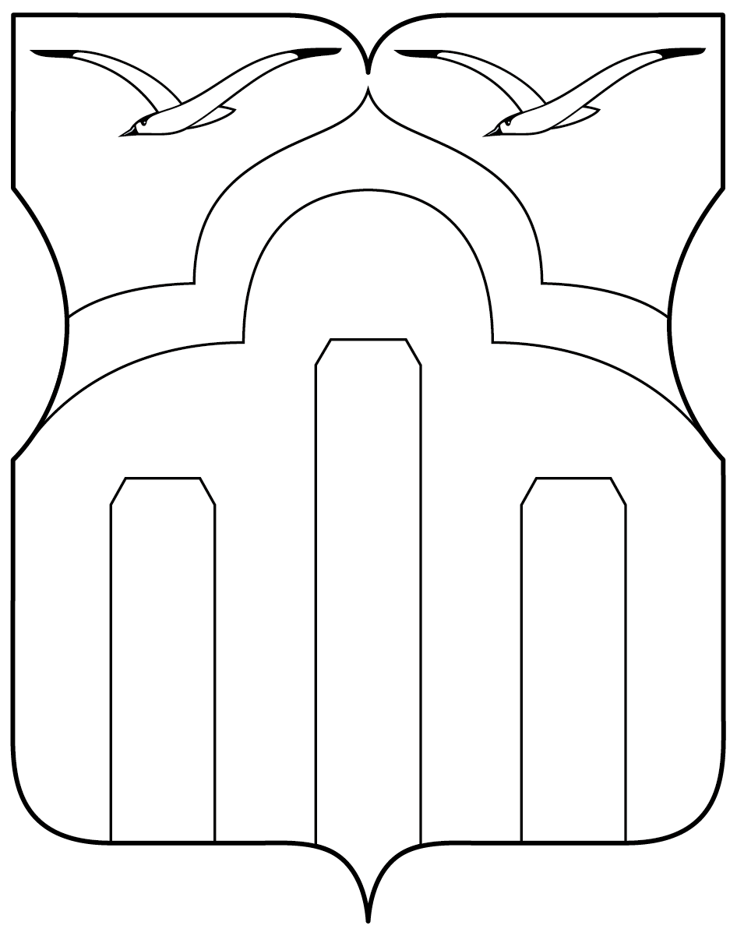
Приложение 3
к Положению о гербе муниципального округа Марьино в городе Москве

ОДНОЦВЕТНЫЙ КОНТУРНЫЙ РИСУНОК С УСЛОВНОЙ
ШТРИХОВКОЙ ДЛЯ ОБОЗНАЧЕНИЯ ЦВЕТОВ ГЕРБА
МУНИЦИПАЛЬНОГО ОКРУГА МАРЬИНО В ГОРОДЕ МОСКВЕ
(гербовый щит)

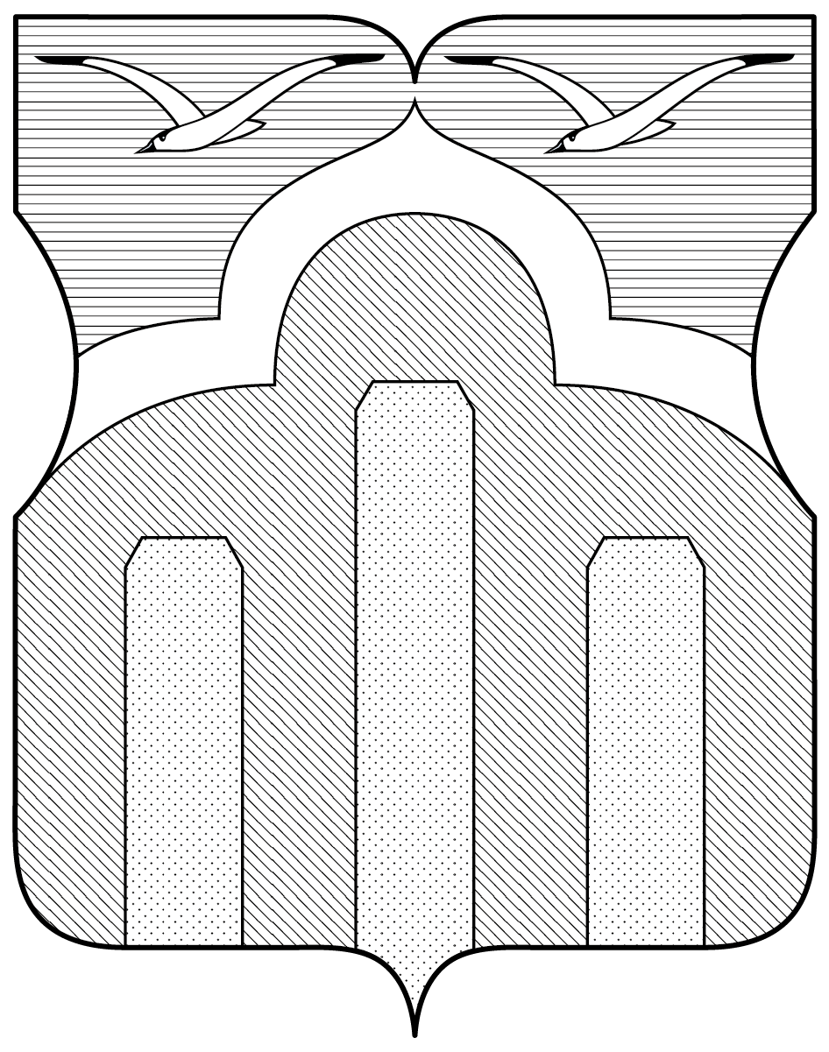
Приложение 2
к решению Совета депутатов
муниципального округа Марьино
от 23сентября 2020 года №7/2

ПОЛОЖЕНИЕ О ФЛАГЕ
МУНИЦИПАЛЬНОГО ОКРУГА МАРЬИНО
В ГОРОДЕ МОСКВЕ

Положение о флаге муниципального округа Марьино в городе Москве (далее – Положение) устанавливает описание и обоснование символики (семантику) флага муниципального округа Марьино в городе Москве (далее – муниципальный округ Марьино), а также порядок его воспроизведения и использования.

1. Общие положения
1.1. Флаг муниципального округа Марьино является официальным символом муниципального округа Марьино.
1.2. Флаг муниципального округа Марьино отражает исторические, культурные, национальные и иные местные традиции и особенности.
1.3. Флаг муниципального округа Марьино подлежит государственной регистрации в порядке, установленном законодательством Российской Федерации и законодательством города Москвы.

2. Описание и обоснование символики (семантика) флага
муниципального округа Марьино
2.1. Описание флага муниципального округа Марьино:
«Флаг представляет собой прямоугольное синее с зеленым полотнище с отношением ширины к длине 2:3, воспроизводящее фигуры герба желтым, белым и черным цветом».
2.2. Обоснование символики (семантика) флага муниципального округа Марьино.
Серебряное стропило в виде трехчастной арки с купольным завершением символизирует первый в Марьино храм иконы Божией Матери «Утоли моя печали», построенный в 2001 году и являющийся одним из самых крупных храмов Москвы.
Летящие чайки в голубом поле символизируют гнездовья перелётных птиц в излучине Москвы-реки, в том числе единственное в Москве поселение розовых озёрных чаек.
Три золотых столба в зелёном поле символизируют характерный облик высотных зданий среди зелёных насаждений и парков в современной застройке Марьино.
Зелень (зеленый) в поле щита символизирует зеленые парковые зона на территории муниципального округа, символическое значение цвета –природа, рост, жизнь, надежда, изобилие.
Лазурь (синий) в поле щита символизирует водные объекты на территории муниципального округа, символическое значение цвета – честность, верность, безупречность.
Золото (желтый) – символическое значение цвета – надежность, богатство, стабильность, устойчивость и процветание.
Серебро (белый) – символическое значение цвета – чистота, невинность, самоотверженность.

3. Порядок воспроизведения флага
муниципального округа Марьино
3.1. Флаг муниципального округа Марьино может воспроизводиться в многоцветном варианте (приложение 1 к настоящему Положению).
3.2. Воспроизведение флага муниципального округа Марьино, независимо от его размеров и техники исполнения, должно точно соответствовать описанию, приведенному в пункте 2.1 настоящего Положения. Флаг муниципального округа Марьино может воспроизводиться только в многоцветном варианте.

4. Порядок размещения флага
муниципального округа Марьино
4.1. Порядок размещения (вывешивания, выноса, подъема) Государственного флага Российской Федерации, копии Знамени Победы, флага города Москвы, флага муниципального округа Марьино и иных флагов производится в соответствии с федеральным законодательством и законодательством города Москвы, регулирующих правоотношения в сфере геральдики.
4.2. При одновременном размещении (вывешивании) Государственного флага Российской Федерации (1), флага города Москвы (2) и флага муниципального округа Марьино (3), Государственный флаг Российской Федерации размещается в центре. Слева от Государственного флага Российской Федерации (1) располагается флаг города Москвы (2), справа от Государственного флага Российской Федерации располагается флаг муниципального округа Марьино (3) (размещение флагов по схеме 2-1-3).
4.3. При одновременном размещении (вывешивании) Государственного флага Российской Федерации (1), копии Знамени Победы (2), флага города Москвы (3) и флага муниципального округа Марьино (4), они располагаются по схеме 4-2-1-3.
4.4. При одновременном размещении (вывешивании) Государственного флага Российской Федерации (1), копии Знамени Победы (2), флага города Москвы (3), флага административного округа (4) и флага муниципального округа Марьино (5), эти флаги располагаются по схеме 4–2–1–3–5.
4.5. При одновременном размещении (вывешивании) флага города Москвы (1) и флага муниципального округа Марьино (2), флаг муниципального округа Марьино располагается правее (расположение флагов по схеме 1–2).
4.6. При одновременном размещении (вывешивании) чётного числа флагов (например, 6-ти), флаги располагаются по схеме 5–3–1–2–4–6, где
1 – Государственный флаг Российской Федерации, 2 – флаг города Москвы,
3 – флаг муниципального округа Марьино. Далее, поочерёдно в алфавитном порядке справа и слева, располагаются флаги иных муниципальных образований, общественных объединений, предприятий, учреждений или организаций.
4.7. При одновременном размещении (вывешивании) нечётного числа флагов (например, 5-ти), флаги располагаются по схеме 4–2–1–3–5, где
1 – Государственный флаг Российской Федерации, 2 – флаг города Москвы,
3 – флаг муниципального округа Марьино. Далее, поочерёдно в алфавитном порядке слева и справа, располагаются флаги иных муниципальных образований, общественных объединений, предприятий, учреждений или организаций.
4.8. Расположение флагов, установленное в пунктах 4.2 – 4.7 настоящего Положения указано «от зрителя».
4.9. При одновременном размещении (вывешивании) флагов, копии Знамени Победы, размер флага муниципального округа Марьино не может превышать размеры Государственного флага Российской Федерации, копии Знамени Победы, флага города Москвы.
4.10. При одновременном размещении (вывешивании) флагов, копии Знамени Победы, указанных в пунктах 4.2 – 4.7 настоящего Положения, высота размещения флага муниципального округа Марьино не может превышать высоту размещения Государственного флага Российской Федерации, копии Знамени Победы, флага города Москвы.
4.11. При одновременном размещении (вывешивании) флагов и копии Знамени Победы, указанных в пунктах 4.2 – 4.7 настоящего Положения, все флаги должны быть выполнены в единой технике исполнения.
4.12. В дни траура Государственный флаг Российской Федерации, флаг города Москвы, флаг муниципального округа Марьино приспускается до половины высоты флагштока (мачты). При невозможности приспустить флаги, а также, если флаги установлены в помещении, к верхней части древка выше полотнища флагов крепятся черные сложенные пополам и прикрепленные за место сложения ленты, длины которых равны длинам полотнищ флагов, а ширины составляют не менее 1/10 от ширин полотнищ флагов.
4.13. При проведении на территории муниципального округа Марьино официальных мероприятий, размещение Государственного флага Российской Федерации, копии Знамени Победы, флага города Москвы, флагов административных округов города Москвы, флага муниципального округа Марьино и иных флагов в обязательном порядке требует согласования с Геральдическим советом города Москвы.

5. Порядок использования флага
муниципального округа Марьино
5.1. Флаг муниципального округа Марьино установлен (поднят, размещен, вывешен) постоянно:
1) на зданиях органов местного самоуправления муниципального округа Марьино;
2) в залах заседаний органов местного самоуправления муниципального округа Марьино;
3) в кабинете главы муниципального округа Марьино.
5.2. Флаг муниципального округа Марьино устанавливается (поднимается, размещается, вывешивается) при проведении:
1) протокольных мероприятий;
2) торжественных мероприятий с участием должностных лиц государственных органов города Москвы, официальных представителей органов местного самоуправления муниципального округа Марьино;
3) на жилых домах в дни государственных праздников, торжественных мероприятий, проводимых органами местного самоуправления муниципального округа Марьино.
4) иных официальных мероприятий.
5.3. Флаг муниципального округа Марьино может устанавливаться (подниматься, размещаться, вывешиваться):
1) в кабинетах сотрудников аппарата Совета депутатов муниципального округа Марьино;
2) в кабинетах сотрудников администрации муниципального округа Марьино;
3) на служебном транспорте находящегося в ведении органов местного самоуправления муниципального округа Марьино.
5.4. Изображение флага муниципального округа Марьино может размещаться:
1) на официальных сайтах органов местного самоуправления муниципального округа Марьино в информационно-телекоммуникационной сети «Интернет»;
2) на заставках местных телевизионных программ;
3) на форме спортивных команд и отдельных спортсменов, представляющих муниципальный округ Марьино;
4) на бланках удостоверений лиц, осуществляющих службу на должностях в органах местного самоуправления муниципального округа Марьино, депутатов Совета депутатов муниципального округа Марьино;
5) на бланках удостоверений к знакам отличия, установленных муниципальными правовыми актами Совета депутатов муниципального округа Марьино;
6) на визитных карточках лиц, осуществляющих службу на должностях в органах местного самоуправления муниципального округа Марьино, депутатов Совета депутатов муниципального округа Марьино;
7) на официальных периодических печатных изданиях, учредителями которых являются органы местного самоуправления муниципального округа Марьино;
8) на полиграфической, сувенирной и представительской продукции органов местного самоуправления муниципального округа Марьино.
5.5. Флаг муниципального округа может быть использован в качестве основы для разработки знаков различия, знаков отличия муниципального округа Марьино.
5.6. Использование флага муниципального округа Марьино или его изображения в случаях, не предусмотренных пунктами 5.1 – 5.5 настоящего Положения, является неофициальным использованием флага муниципального округа Марьино.
5.7. Использование флага муниципального округа Марьино или его изображения в случаях, не предусмотренных пунктами 5.1 – 5.5 настоящего Положения, осуществляется по согласованию с органами местного самоуправления муниципального округа Марьино, в порядке, установленном Советов депутатов муниципального округа Марьино.
5.8. Порядок изготовления, хранения и уничтожения флага муниципального округа Марьино и его изображения устанавливается решением Советов депутатов муниципального округа Марьино.

6. Контроль и ответственность за нарушение настоящего Положения
6.1. Контроль за соблюдением настоящего Положения осуществляет администрация муниципального округа Марьино.
6.2. Нарушение норм, установленных настоящим Положением, влечет за собой ответственность в соответствии с законодательством города Москвы.
6.3. Нарушениями норм воспроизведения и использования флага муниципального округа Марьино являются:
1) использование флага в качестве основы гербов и флагов общественных объединений, учреждений, организаций, независимо от их организационно-правовой формы;
2) использование флага в качестве средства визуальной идентификации и рекламы товаров, работ и услуг, если реклама этих товаров, работ и услуг запрещена или ограничена в соответствии с законодательством Российской Федерации;
3) изготовление флага или воспроизведение его изображения несоответствующие описанию, установленному в пункте 2.1. настоящего Положения;
4) изготовление флага или воспроизведение его изображения с искажениями, не являющимися допустимыми геральдическими интерпретациями;
5) надругательство над флагом или его изображением, в том числе путем нанесения надписей, рисунков оскорбительного содержания, использования в оскорбляющем нравственность качестве, срывание флага;
6) умышленное повреждение флага или его изображения.
6.4. Производство по делам об административных правонарушениях, предусмотренных пунктом 5.3, осуществляется в порядке, установленном главой 14 Закона города Москвы от 21 ноября 2007 года № 45 «Кодекс города Москвы об административных правонарушениях».

7. Заключительные положения
7.1. Внесение в композицию флага муниципального округа Марьино каких-либо изменений допустимо только в соответствии с требованиями федерального законодательства и законодательства города Москвы, регулирующими правоотношения в сфере геральдики.
7.2. Права на использование флага муниципального округа Марьино, с момента установления его Советом депутатов муниципального округа Марьино в качестве официального символа муниципального округа Марьино, принадлежат органам местного самоуправления муниципального округа Марьино.
7.3. Флаг муниципального округа Марьино, с момента установления его Советом депутатов муниципального округа Марьино в качестве официального символа муниципального округа Марьино, согласно пункту 2 части 6 статьи 1259 части 4 Гражданского кодекса Российской Федерации, авторским правом не охраняется.
7.4. Настоящее Положение хранится в установленном порядке на бумажных и электронных носителях в аппарате Совета депутатов муниципального округа Марьино и доступно для ознакомления всем заинтересованным лицам.

Приложение
к Положению о флаге муниципального округа Марьино в городе Москве

РИСУНОК ФЛАГА
МУНИЦИПАЛЬНОГО ОКРУГА МАРЬИНО В ГОРОДЕ МОСКВЕ
(лицевая сторона)
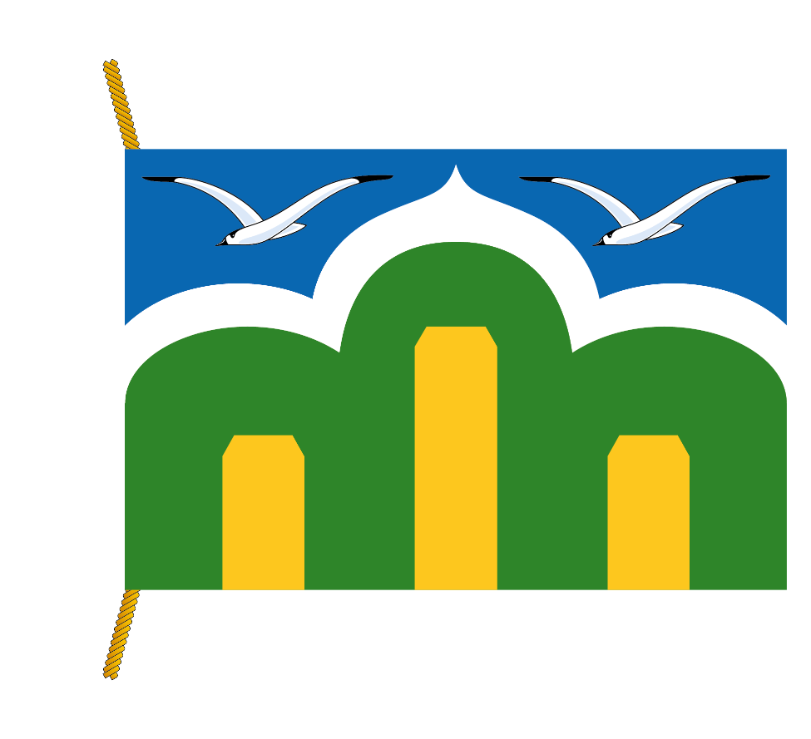

(оборотная сторона)

